2023 жылдың 19 желтоқсанда Жаңатас көпсалалы колледжінде әдістемелік кабинеттің ұйымдастыруымен колледж оқытушыларына
«Назарбаев Зияткерлік мектептері» ДББҰ біліктілік курстарынан өткен жалпы пән оқытушылары Р.Рахимова, Э.Сулейменова, К.Абдировалар «Колледжде қазақ тілі және қазақ әдебиетін, математика пәнің оқыту: басымдықтар және жетілдіру стратегиялары» тақырыбында семинар өтті. Семинарда әрбір модульдер бойынша жеке-жеке тоқталып, сабақ жоспарының жасалу жолдарының құрылымы, PISA зерттеуіндегі креативті ойлауды бағалау моделі: тақырыптық және құзыреттілік салалары, математика,қазақ тілі мен әдебиеті сабағында білім алушылардың функционалдық сауаттылығын дамыту тапсырмалары туралы мәліметтер беріп өтті.
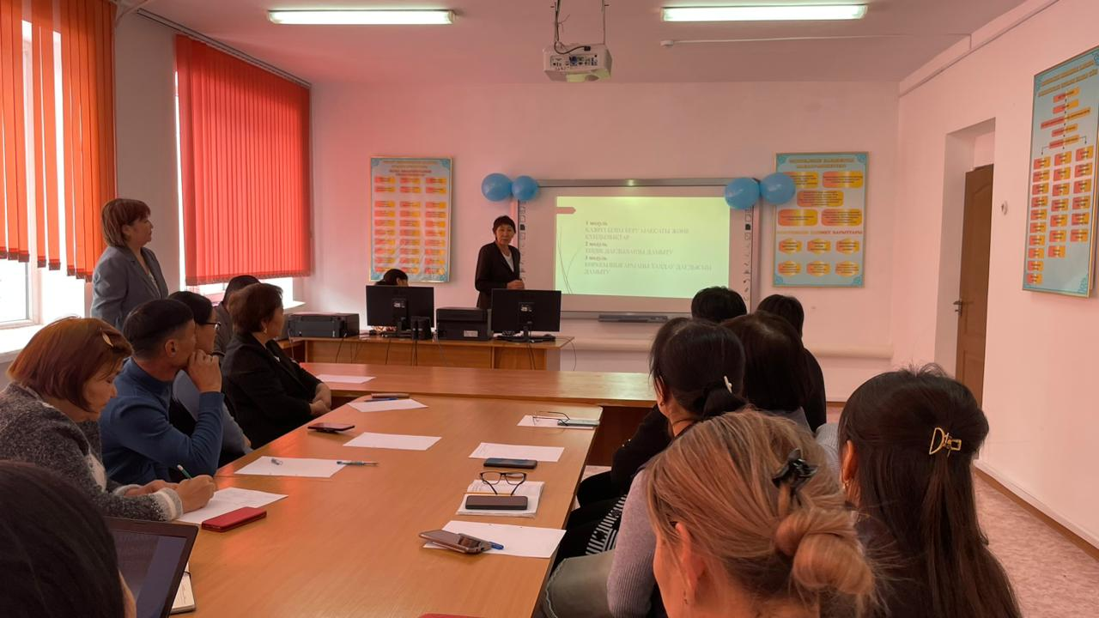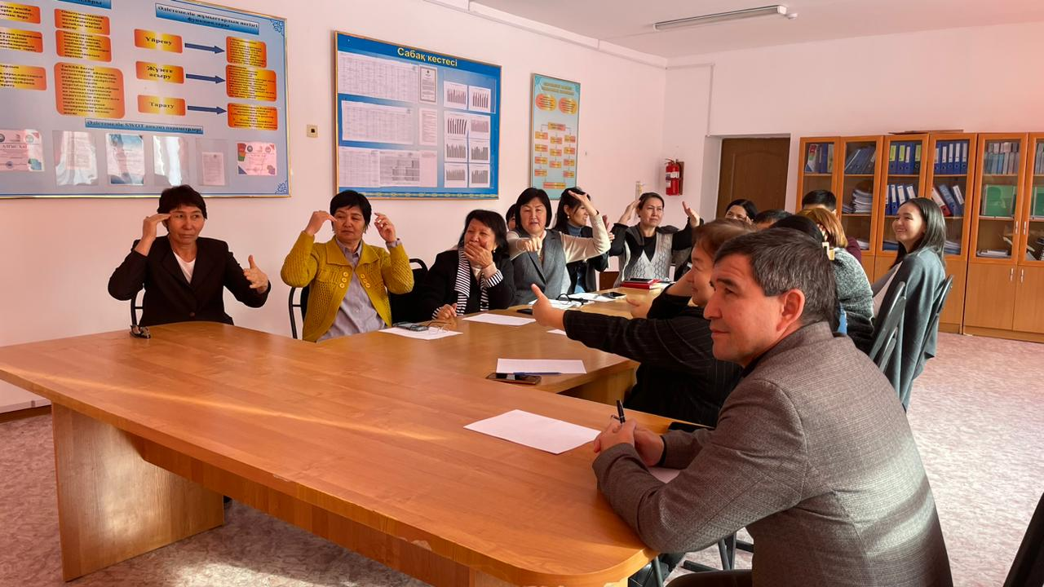

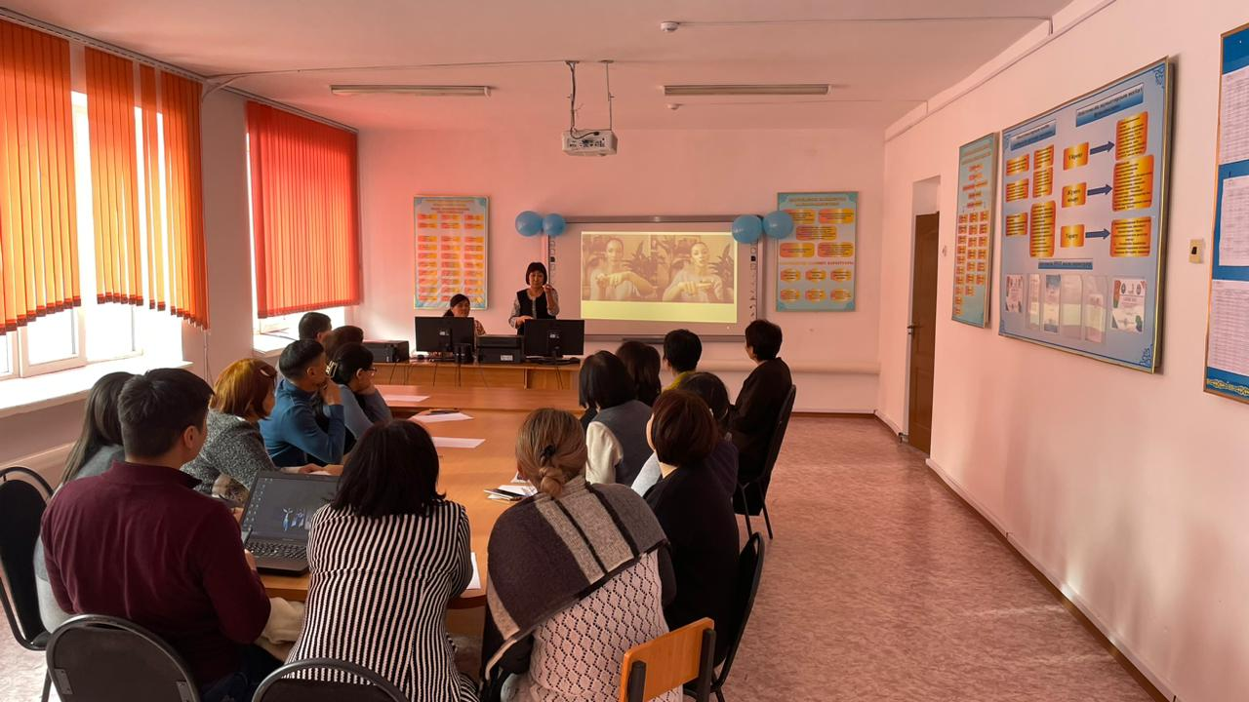

Әдіскер: А.Бексейтова

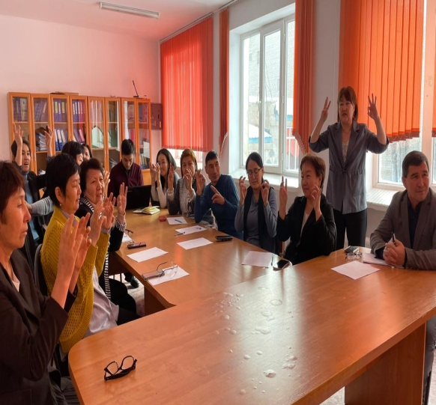

Әдіскер: А.Бексейтова

